Σενάριο Γάτας
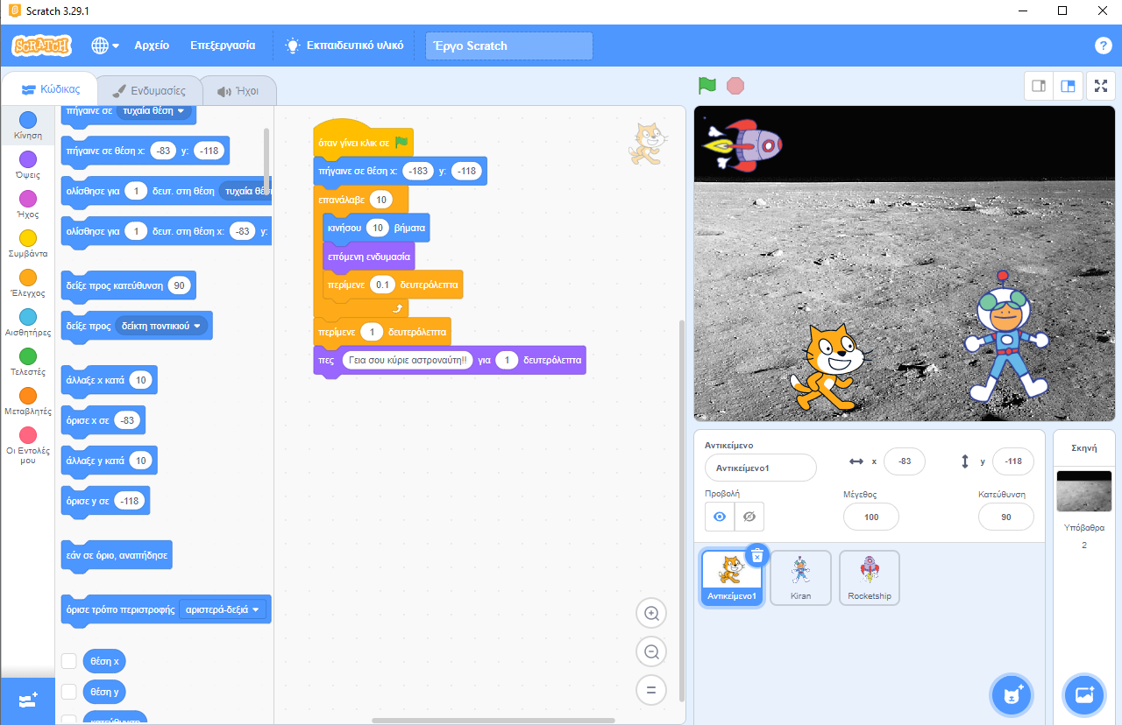

Σενάριο Αστροναύτη
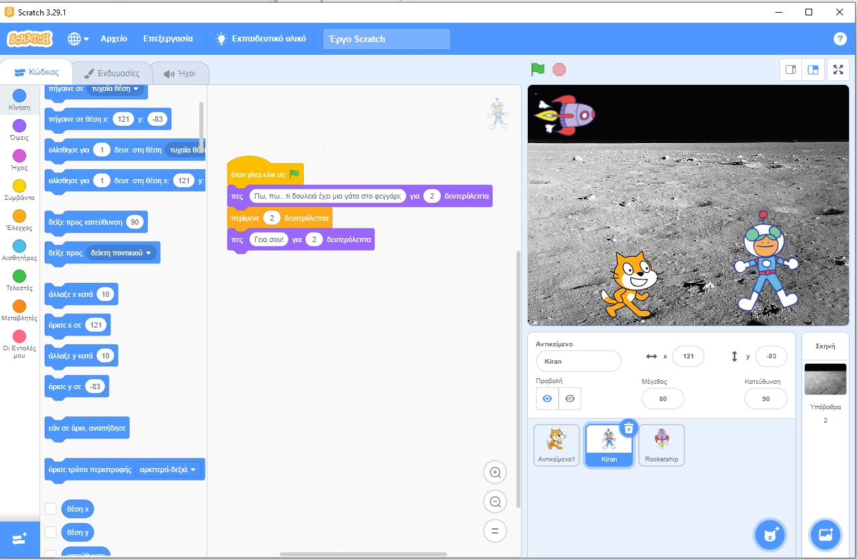
Σενάριο Διαστημόπλοιου
